「2014臺北無車樂活」 宣導
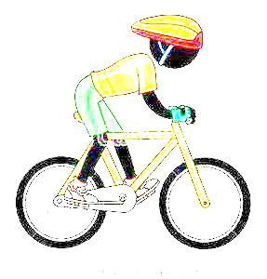
2014臺北無車樂活，邀您響應綠運輸。刷悠遊卡搭公車、捷運或騎YouBike達5次即可在9月9日報名健走活動再送紀念衫，達20次可兌換紀念品，另有友善店家提供優惠折扣，詳情請見官網。

